Jumentos em risco de extinção: abates crescem mais de 35 vezes em 7 anos; saiba o porquê
De 2017 a 2024, 278.821 animais dessa espécie foram mortos apenas em abatedouros legais.

Jornalista DerickTodaDerick, [Estagiário do SBT]
Publicação: 22 de agosto de 2024.

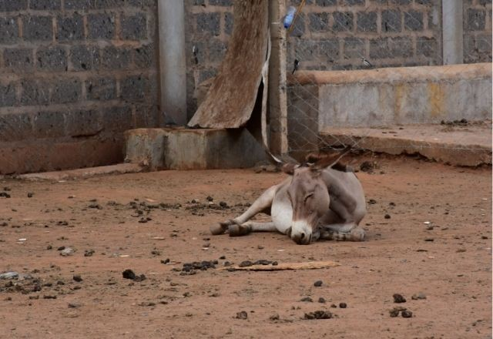
Jumento em área rural [Reprodução/The DonkeySanctuary]
"O jumento sempre foi o maior desenvolvimentista do sertão. Ajudou o homem na lida (trabalho) diária, ajudou o homem e o Brasil se desenvolverem. Arrastou lenha, pedra, fez a feira e serviu de montaria [...] e o homem, em retribuição, o que ele lhe dá? Castigo, pancada, pau nas pernas, no lombo, no pescoço".
Os versos do cantor e compositor Luiz Gonzaga, na música Apologia ao Jumento, ilustram a importância social e cultural desse animal na história do Brasil, especialmente ao nordeste. A presença do jegue, asno ou outro nome regional para ele é tão forte no imaginário popular que um possível risco de extinção dessa espécie pode passar despercebido.
Um levantamento exclusivo do SBT News com dados do Ministério da Agricultura e Pecuária (Mapa), identificou que, nos últimos sete anos, o número de abates de jumentos saltou 3493%, em relação aos sete anos anteriores.
De 2017 a 2024, 278.821 animais dessa espécie foram mortos apenas em abatedouros legais. Já de 2009 a 2016, 7.760 foram abatidos.
O ano de 2016 é considerado um marco na vida dos jumentos quando, principalmente a China, seguida por Hong Kong e o Vietnã expandiram a demanda de produtos antes acessíveis somente à elite. O eijão, que é uma gelatina extraída da pele de jumentos, tem sido o carro-chefe da indústria cosmética e farmacêutica.
Veja o número de abates nos últimos 20 anos:
Quantidade de abates legais de jumentos no país em 20 anos
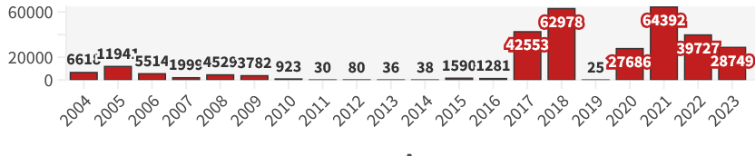Levantamento exclusivo com dados do Ministério da Agricultura, Pecuária e Abastecimento (Mapa) – Fonte Mapa, dados até julho. Houve queda dos valores no Período em que houve restrição do número de abates (2019).

No entanto, a demanda atendida, sendo terapêutica ou estética, não tem comprovação científica enquanto os jumentos nordestinos estão na mira do mercado internacional. A carne do animal para consumo também é explorada, mas em menor escala.
Em 2019, as exportações de peles e couros de equídeos foram de 98,8 toneladas, registrando um aumento de 4.640%, em relação a 2018, segundo um estudo da USP com dados do Ministério do Desenvolvimento, Indústria e Comércio (MDIC).
No país, vale destacar que apenas a raça do Jumento Pêga é reconhecida, não estando em risco de extinção pelo valor do animal no mercado, que varia desde R$ 5 mil a R$ 1 milhão.

Figura 1Eijão, produto para indústria farmacêutica e cosmética, proporciona alta de abates do animal | Reprodução/ The DonkeySanctuary
Para Débora Façanha, doutora em Zootecnia e cientista da associação Jumentos do Brasil, além da dívida simbólica e histórica que o Brasil tem com os jumentos "comuns", uma possível extinção desses animais impacta, principalmente, aqueles que sobrevivem da agricultura familiar e vivem no sertão nordestino.
"É um animal que faz parte da constituição das cidades. Ele ainda é utilizado na agricultura familiar em áreas, por exemplo, de difícil acesso, como regiões de serra para fazer colheita. No Ceará, ele é utilizado para carregar banana onde o cavalo não vai [...] Eles estão tendo uma diminuição drástica da população que, se persistir assim em 10 anos, acaba com todos os jumentos nordestinos", afirma a DrªDébora Façanha.

Como os jumentos são apreendidos e abatidos?
De acordo com a especialista, falta fiscalização no momento da apreensão dos jumentos que são levados para abatedouros. No Nordeste, é comum, e tem se tornado cada vez menos, encontrar esses animais nas vias que cortam a região ou que ficam abandonados em sítios.
Justamente nesses espaços é onde ocorre a maioria das capturas. Um caminhão encosta na via e os animais são conduzidos.
"Antes de chegar no abatedouro, eles são colocados todos juntos. O que estiver doente vai junto com o que está saudável, aumentando o risco de transmissão de doenças. Eles são reunidos todos em um curral ou todos em meios de transporte sem a menor condição para isso", explica a DrªDébora Façanha.
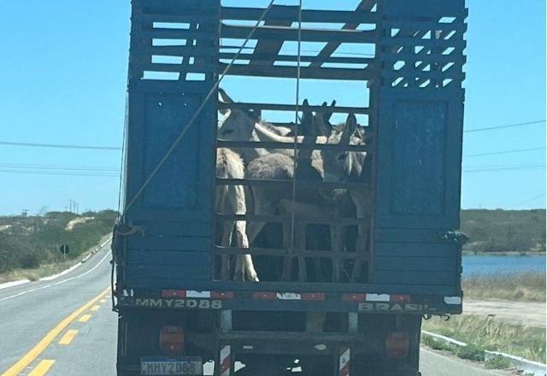
Caminhão com jumentos é flagrado transportando animais para abates / Reprodução/Jumentos do Brasil
Há uma semana, a associação Jumentos do Brasil flagrou um veículo com cerca de dez animais aglomerados que seriam levados do Rio Grande do Norte para o estado da Bahia, em uma viagem de mais de mil quilômetros.
O estado baiano é o principal abatedor do país. Segundo o levantamento do SBT News, desde 2021, 90% dos abates ocorreram na Bahia, o que corresponde a 156 mil vidas de jumentos perdidas.
Além disso, a Drª Débora Façanha alerta que não há critério para a escolha do jumento que será abatido. Como não existe criadouros desse animal e o interesse é pela pele, há uma cadeia extrativista que não se importa se o jegue está em desenvolvimento, velho, magro, gordo e muito menos saudável, colocando um potencial risco de proliferação de doenças.
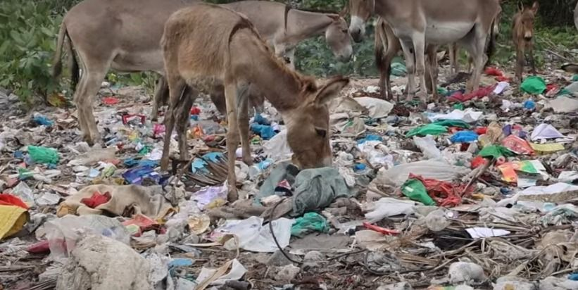
Jumentos são flagrados se alimentando de lixo| Reprodução/ The DonkeySanctuary
Há um mês, a jumenta Conceição foi resgatada pela organização após ter a pata decepada por maus-tratos. Ela passou por cirurgia, recebeu uma prótese e faz tratamento com laser.
Veja:
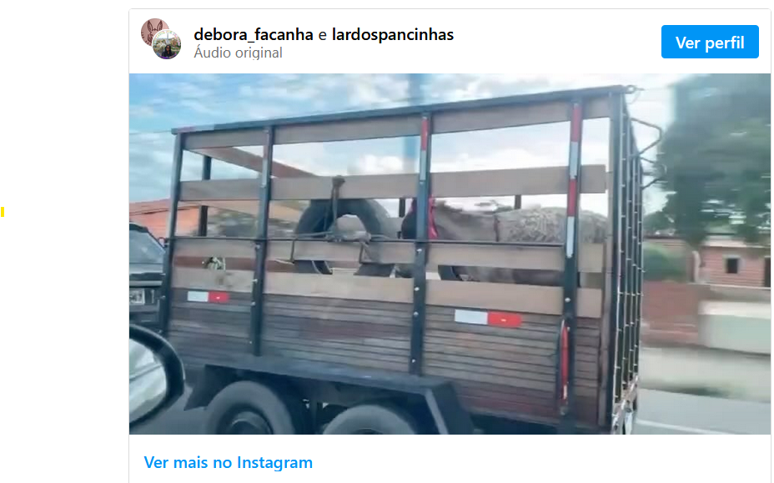
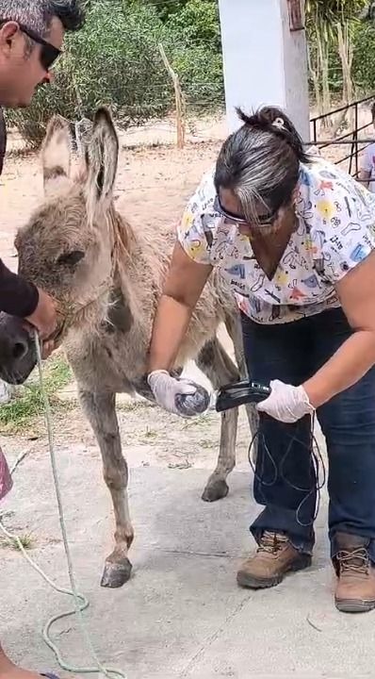
Jumenta Conceição recebe tratamento a laser
Foto: Débora Façanha/arquivo pessoal

Leis
Em novembro de 2018, 1ª Vara Federal, em Salvador, proibiu o abate de jumentos após a Polícia Civil identificar casos de maus-tratos em abatedouros no estado. A ação fez com que o número de mortes despencasse no ano seguinte. No entanto, em setembro de 2019, o desembargador federal Kassio Marques suspendeu a decisão sob o argumento de prejuízos à economia.
O decreto nº 9.013 regulamentou o abate de equídeos no país, mas, para especialista, o decreto está longe do ideal.

Luta pelo direito de vida
Com o aumento exponencial do número de mortes, movimentos pela vida do animal têm ganhado destaque nas casas legislativas do país.
A partir dessa quarta-feira (20), a Assembleia Legislativa do Estado do Ceará sedia a 2ª edição do Workshop Internacional Jumentos do Brasil, um evento que reúne pesquisadores, cientistas, associações e ativistas reunidos pelo que esses animais representam na história do país e, principalmente, pelo direito de vida deles.


Assembleia Legislativa do Estado do Ceará sedia workshop Jumentos do Brasi.
Foto: Drª Débora Façanha

Assembleia Legislativa do Estado do Ceará sedia workshop Jumentos do Brasil. / Foto:Drª Débora Façanha

